Joystick controls TurtleBot3

1.Setup
เชื่อมต่อจอยเข้ากับคอม (จอยที่ใช้ nubwo nxj3)
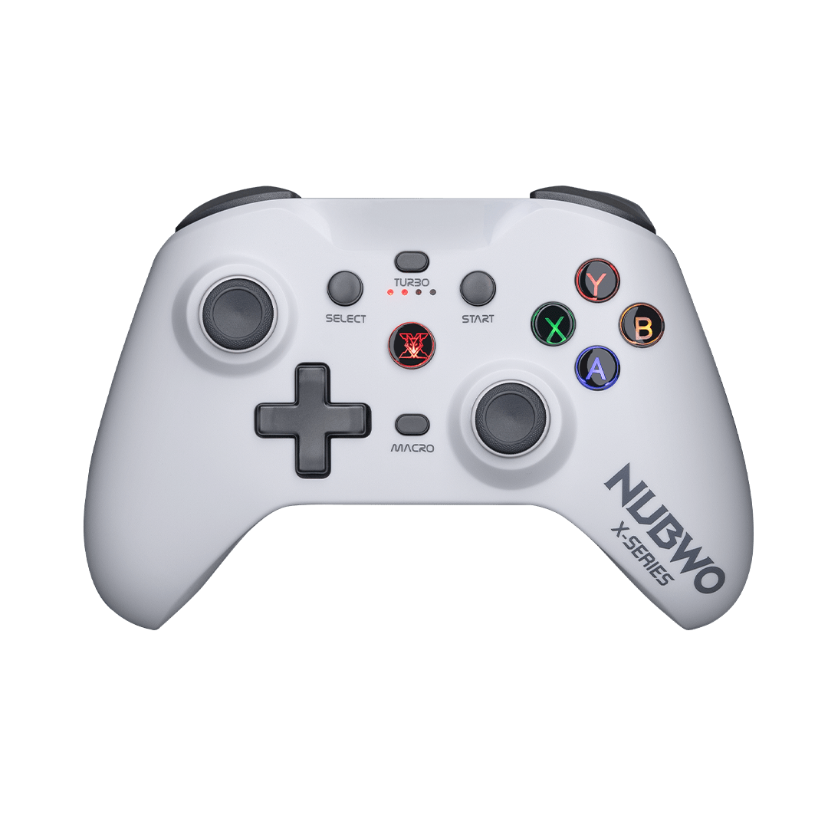
ตรวจสอบว่ามีการเชื่อมต่ออุปกรณ์โดย
ls /dev/input/js*

2.Install เพื่อให้ ros เห็นจอย
ติดตั้ง teleop joy twist
sudo apt install ros-humble-joy ros-humble-teleop-twist-joy

ทดสอบว่าปุ่มกับอนาล็อกอ่านค่าได้
ros2 run joy joy_node

เปิดอีก Terminal เพื่อลองกดปุ่ม/โยกปุ่ม
ros2 topic echo /joy

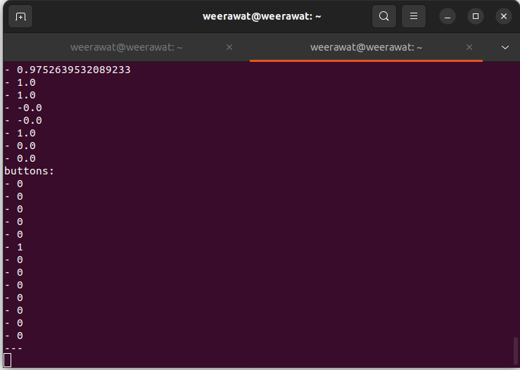

3.สร้าง package
เพื่อสร้าง launch file ไว้บน ws
ros2 pkg create multiturtlesim_2 --build-type ament_python

หลังจากนั้นสร้างโฟลเดอร์ config ในpackage เพื่อตั้งค่าจอยเป็ยไฟล์ joy.yaml
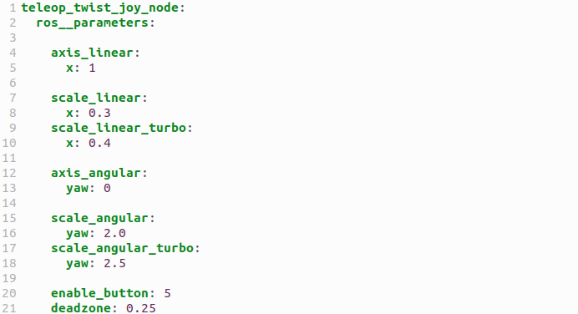

axis_linear คือ แกน 1 ของจอยที่ควยคุมความเร็วเดินหน้าถอยหลัง
scale_linear คือ คูณความเร็วเดินหน้า
axis_augular คือ แกนควบคุมการเลี้ยวซ้าย-ขวา
scale_augular คือ ความเร็วตอนหมุน
enable_button คือ ปุ่มที่ต้องกดก่อนเพื่ออนุญาตให้มีการเคลื่อนที่

สร้างโฟลเดอร์ launch file บน package เพื่อเก็บไฟล์ joy.launch.py
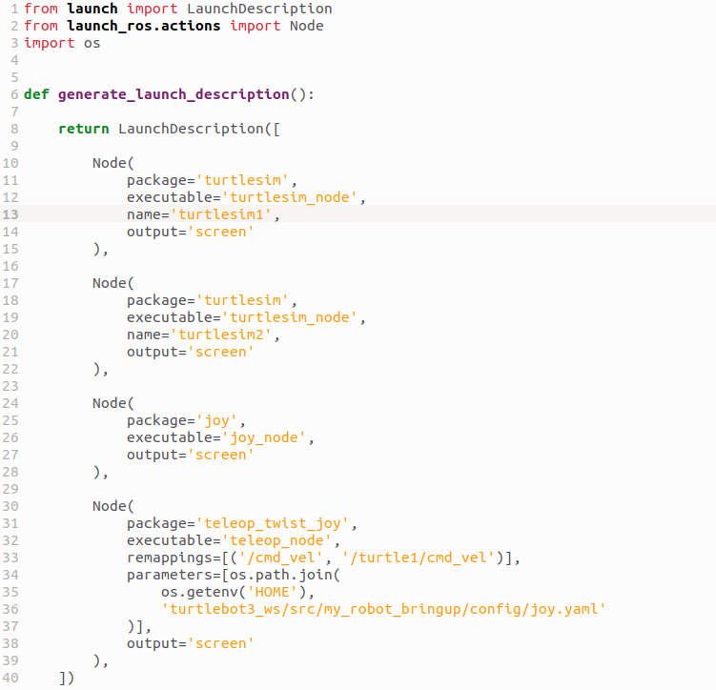

มีการเรียกใช้งาน node
1.node turtlesim 2 node กรอบสีเขียว
2.node joy ในกรอบสีแดง
3.node teleop ในกรอบสีน้ำเงินและมีการดึงค่าconfigของจอยมาใช้ภายในกรอบสีดำ
มีการใช้การ remappings ในกรอบสีส้มเพื่อให้ cmd_vel ยิงไปยัง node turtlesim ทั้ง2 nodeโดยใช้ตัวเดียว

4.Build package
colcon build
colcon build
source install/setup.bash

5.Run launch file
เรียกใช้งาน launch file

6.Rqt graph
ros2 launch multiturtle_2 joy.launch.py
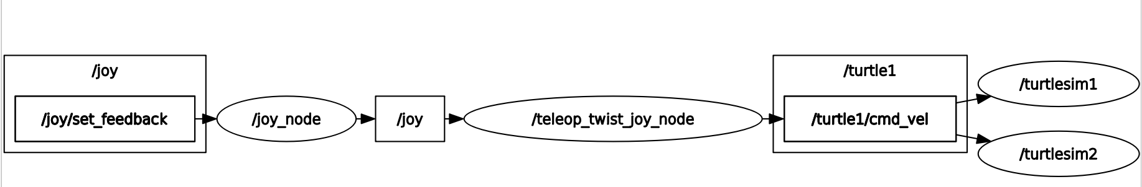
node joyอ่านค่าจากจอยรับข้อมูลมาโดยมี topic ชื่อ joy ส่งค่าไปแปลงเป็นความเร็วบน node teleop หลังจากนั้นส่ง topic cmd_velเพื่อไปควบคุมเต่า 2 ตัว
7.Result

